CUADERNILLO DE REFORZAMIENTO
LENGUAJE Y COMUNICACIÓN
Quinto Básico

NOMBRE

RUN

CURSO

QUERIDOS ESTUDIANTES,
BIENVENIDOS AL AÑO ACADÉMICO 2021

Este cuadernillo tiene por finalidad recordar y reforzar contenidos, habilidades y aprendizajes trabajados el año anterior. Fue un año complejo desde todo punto de vista, por ende, solo retomaremos los objetivos priorizados que fueron recomendados por el ministerio de Educación, los cuales se centran principalmente en estrategias de comprensión lectora.

En este inicio de año escolar, esperamos que enfrentes este trabajo con entusiasmo, dedicación y con un férreo compromiso hacia tu propio aprendizaje y superación. De esta forma, este proceso se convertirá en una instancia consciente y provechosa respecto del desarrollo de habilidades requeridas para enfrentar con propiedad los desafíos académicos de niveles superiores.

Las actividades abordan las tres áreas del lenguaje: lectura, escritura y comunicación oral, las que se estructuran de tal forma que puedas recordar conceptos claves que posibiliten la identificación de los tipos de texto, sus propósitos comunicativos y la información explícita e implícita contenida en ellos.

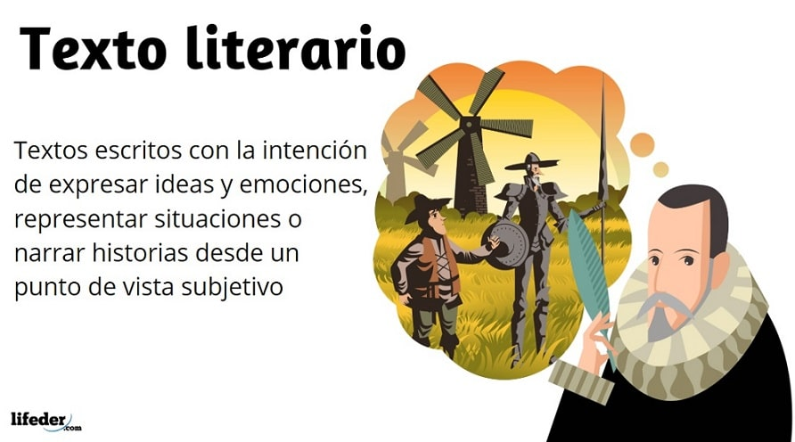
Para Recordar…

Comprensión Lectora: Cuento
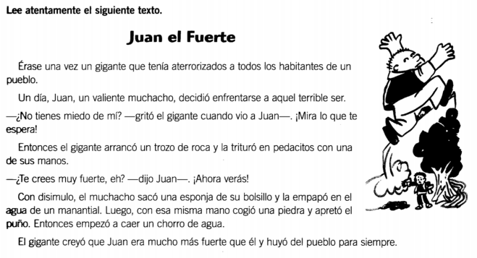

Responda las siguientes preguntas:
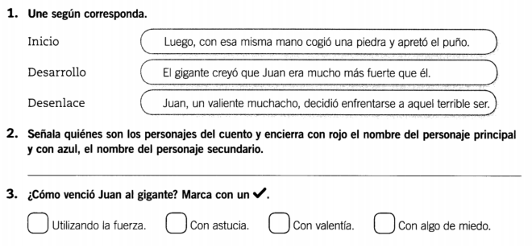

Para Recordar…
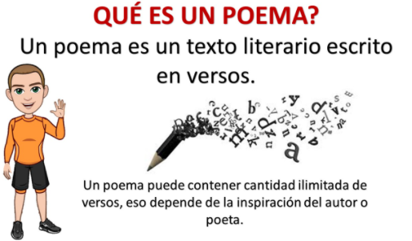
Comprensión Lectora: Poema
Responda las siguientes preguntas:
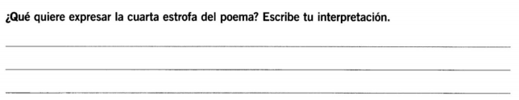

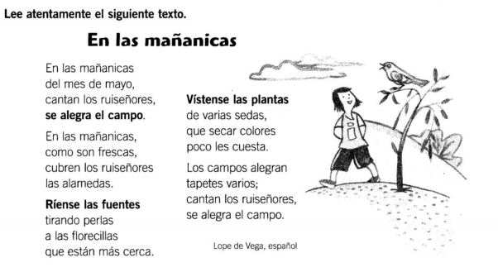

Para Recordar…
Texto Informativo:
Tipo de texto cuya función es informar.
Ejemplo: Noticia, Artículo de divulgación.

Comprensión Lectora: Texto Informativo
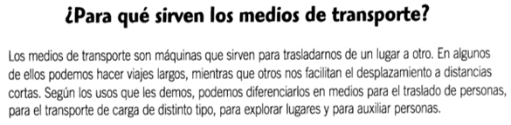
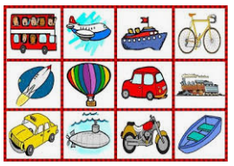

Responda las siguientes preguntas:
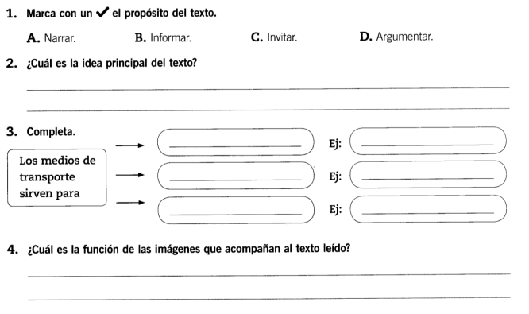

Para Recordar…
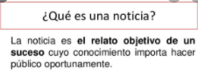
Comprensión Lectora: La Noticia
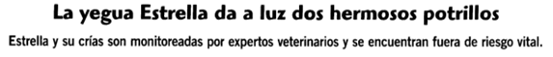
En la madrugada de ayer la yegua Estrella dio a luz dos hermosos potrillos en la finca La Brújula, ubicada en Coelemu.
Félix Aldao, el dueño del animal, estaba feliz por la llegada de los nuevos ocupantes del establo. El Veterinario responsable de las crías señaló que nacieron en buenas condiciones considerando lo complejo de la situación, pero que tendrán que ser sometidas a cuidados específicos por el delicado estado en que se encuentran, principalmente debido a su bajo peso. El hecho ha causado gran conmoción, ya que no es normal que una yegua tenga dos crías a la vez, porque en estos casos existen muchos riesgos tanto para la yegua como para sus crías: en la mayoría de las ocasiones, muere la madre o debe interrumpirse el desarrollo de una de las crías, para que la otra pueda desarrollarse de la mejor forma posible.
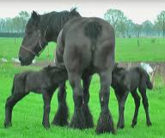

Responda las siguientes preguntas:
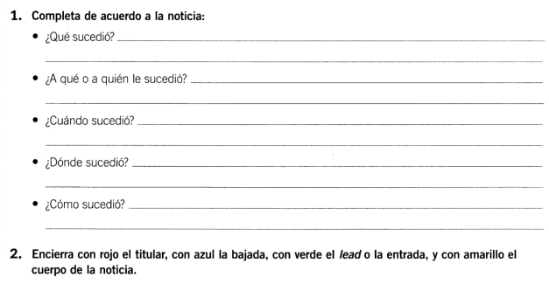

Para Recordar…
¿Qué es una leyenda?
Una Leyenda es una narración fantástica que intenta explicar algo, por ejemplo el origen de un pueblo, la lluvia, los truenos, etc.

Comprensión Lectora: La Leyenda
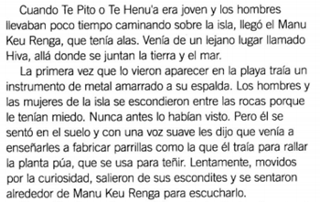
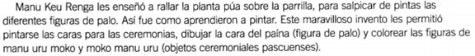

Responda las siguientes preguntas:
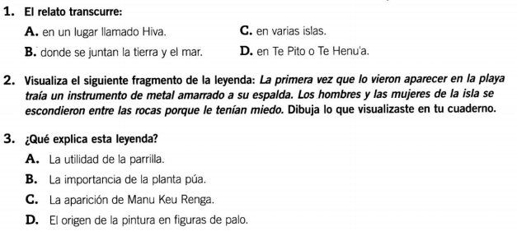

Para Recordar…
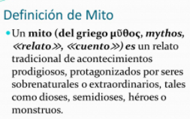
Comprensión Lectora: Mito
Los inicios
Cuando solo había oscuridad en los Andes, las aguas del lago Titicaca comenzaron a bajar. Apareció la tierra y empezó la vida. De la roca sagrada salieron el Sol y la Luna; se disputaron el cielo, se iluminó el mundo y nacieron el dia y la noche.
Inti, el dios Sol, extendió sus ardientes rayos abrazando la Tierra, y entró en una cueva de la Isla del Sol. El mundo entero se estremeció cuando nacieron del vientre de la Tierra los volcanes. Inti dio origen a sus dos hijos predilectos, Ayar Mango y Mama Ocilo, quienes, como hijos del Sol y por ser muy sabios, tuvieron la misión de fundar un imperio en tierras donde los hombres pudieran sembrar. Inti les entregó una varita de oro que los ayudaría: cuando la varita se hundiera en la tierra, ese sería el indicio del lugar elegido.
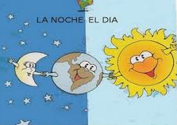

Responda las siguientes preguntas:
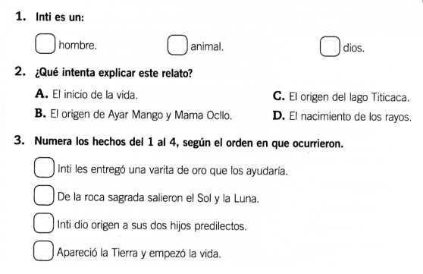

Para Recordar…
¿Qué es la Carta?
Es un documento o medio escrito que sirve para establecer comunicación entre dos o más personas para tratar asuntos de carácter laboral, familiar, de amistad, etc.

Comprensión Lectora: La Carta
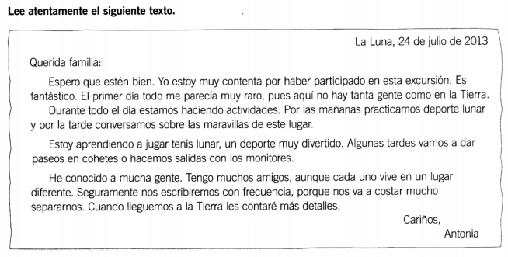

Responda las siguientes preguntas:
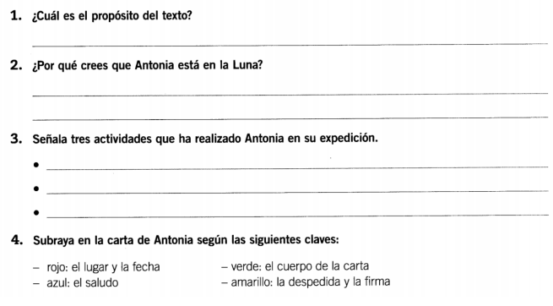

Para Recordar…
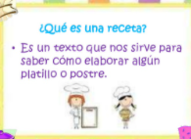
Comprensión Lectora: La Receta
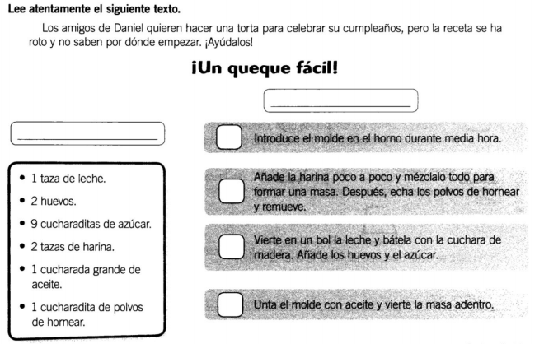

Responda las siguientes preguntas:
